CRISTINA ELIZALDE MARAGALL
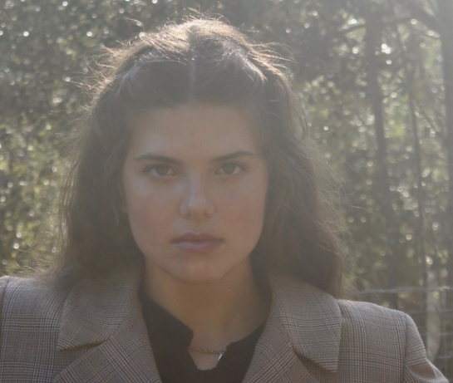

Mail: elizaldecristina00@gmail.com
Instagram: criselizalde12
Mòbil: 678319413

IDIOMES
Català i castellà nivell alt
Anglés nivell baix
ALTRES DADES
Oh my goig (2018)

Videoclip de la cançó “Positive” de Bruno Oro (2018). Ballarina secundària.

Ball a la cerimònia de comiat a l’Iniesta al Fútbol Club Barcelona (2018)

Ball a l’escola EBB (hip hop, streetjazz, jazz i videoclip) (2005-actualitat)

FORMACIÓ
Curs intensiu a Eòlia (2018)
Col·legi de Teatre de Barcelona (actualment)
Curs intensiu a l’agència Salvador (2017)
Teatre al Teatre de Sarrià (2017-actualitat)
Batxillerat Social i Selectivitat (2016-18)
TEATRE
“Els pastorets de Sarrià”. 2017. Paper d’arpia.
“La porta estava oberta”.2019. Paper de Joana.
“L’avar”. 2019. Paper de Mariana.
“Joseph i l’increible abric en technicolor”.2020. Cor.

DESFILADES
Actuar en un vídeo d’un treball de publicitat de la Blanquerna (2019)

Hostessa d’esdeveniments comercials (2019)

Pràctiques Escape room “Man of Medan”. 2019. Personatge de tripulant desesperada.

Agències: Salvador Models i Towandamodels (actualitat)
Desfilada Upcycling Barcelona(2015, 2016, 2017 i 2018)
Desfilada nova col·lecció temporada hivern Descente
en dues ocasions (2019)
PUBLICITAT
Anunci Gas Natural Fenosa (2014)
Anunci Colacao. Paper secundari. (2013)
CURTMETRATGE
“Carriles”.2019. Paper secundari.
“Flores”.2020. Només grabació de veu.

